
黄冈八模
2020届高三化学模拟测试卷(四)
本试卷分第I卷(选择题)和第I卷(非选择题)两部分，共300分。考试用时150分钟。
可能用到的相对原子质量：H：1 C：12 O：16 Na：23 Zn：65
第I卷(选择题，共126分)
一、选择题：本题共13小题；每小题6分，共78分。在每小题给出的四个选项中，只有一项是符合题目的要求的。
7.N_{A}代表阿伏加德罗常数的值。下列说法正确的是
A.2.3 g Na与O₂完全反应，反应中转移的电子数介于0.1N_{A}和0.2N_{A}之间
B.500 mL 0.5 mol·L^{－1}的NaCl溶液中微粒数大于0.5N_{A}
C.标准状况下，22.4L二氯甲烷中含有4N_{A}极性共价键
D.12 g金刚石中含有化学键的数目为4N_{A}
8.纯净的砒霜是一种剧毒物，但在医学中却有着重要的作用。《本草衍义》中对精制砒霜过程有如下叙述：“取砒之法，将生砒就置火上，以器覆之，令砒烟上飞着覆器，遂凝结累然下垂如针”，文中涉及的操作方法也可用于下列哪组混合物的分离
A.酒精和水 B.氯化铵和氯化钠 C.氯化铵和碘单质 D.氯化钾和二氧化锰.
9.短周期元素W、X、Y、Z的原子序数依次递增，a、b、c、d、e、f是由这些元素组成的化合物，d是淡黄色的离子化合物，m为元素Y的单质，通常为无色无味的气体。上述物质的转化关系如图所示。下列说法正确的是
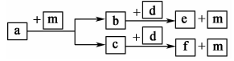
A.阴离子的还原性：Y>W
B.W.Y、Z元素的简单离子半径由大到小顺序为Z>Y>W
C.W₂Y₂中含有非极性键
D.Y与W形成的简单化合物是同主族元素同类型化合物中沸点最低的
10.H₂C₂O₄(草酸)为二元弱酸，在水溶液中H₂C₂O₄、HC₂O₄－和C₂O₄^{2－}物质的量分数与pH关系如图所示，下列说法不正确的是
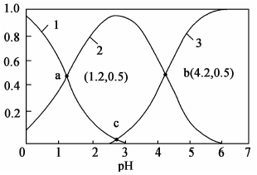
A.由图可知，草酸的K_{a2}＝10^{－4.2}
B.pH＝7的溶液中：c(Na＋)＝2c(C₂O²₄－)
C.c(H₂C₂O₄)＋c(HC₂O₄－)＋c(C₂O₄^{2－})在a点和b点一定相等
D.根据图中数据计算可得c点溶液pH为2.7
11.碳、硫的含量影响钢铁性能。碳、硫含量的一种测定方法是将钢样中碳、硫转化为气体，再用装置进行测定。一种测定碳元素含量的装置如下图。已知，对钢样处理后的气体中含有SO₂、CO₂、O₂。下列说法错误的是
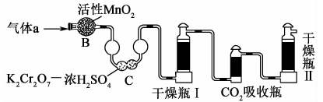
A.气体a通过B和C的目的是排除二氧化硫对二氧化碳测定的干扰
B.计算钢样中碳的质量分数，应测量的数据是吸收二氧化碳前后吸收瓶的质量
C.干燥瓶I中装入的试剂为碱石灰
D.干燥瓶II的目的是防止空气中CO₂和H₂O进入CO₂吸收瓶中造成干扰
12.稠环芳香烃是指两个或两个以上的苯环通过共用环边所构成的多环有机化合物。常见的稠环芳香烃如萘、蒽、菲、芘等，其结构分别为
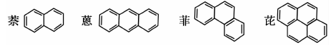
下列说法不正确的是
A.蒽与H₂完全加成后，产物的分子式为C₁₄H₂₄ B.萘、蒽的二氯代物分别有10种、15种
C.上述四种物质均可以使酸性高锰酸钾溶液褪色 D.上述四种物质均不溶于水
13.微生物燃料电池在净化废水的同时能获得能源或得到有价值的化学产品，左下图为其工作原理，右下图为废水中Cr₂O₇^{2－}离子浓度与去除率的关系。下列说法正确的是
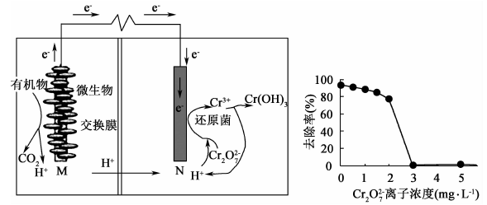
A.正极反应式是Cr₂O₇^{2－}＋7H₂O＋6e－＝2Cr(OH)₃＋8OH－
B.电池工作时，N极附近溶液pH减小
C.处理1 mol Cr₂O₇^{2－}时有6 mol H＋从交换膜右侧向左侧迁移
D.Cr₂O₇^{2－}离子浓度较大时，可能会造成还原菌失活
第II卷(非选择题，共174分)
三、非选择题：共174分。第22～32题为必考题，每个试题考生都必须作答。第33～38题为选考题，考生根据要求作答。
(一)必考题：共129分
26.(14分)乙酰苯胺是一种白色有光泽片状结晶或白色结晶粉末，是磺胺类药物的原料，可用作止痛剂、退热剂、防腐剂和染料中间体。乙酰苯胺的制备原理为：
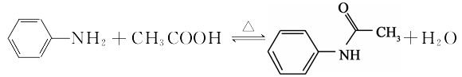
实验参数：
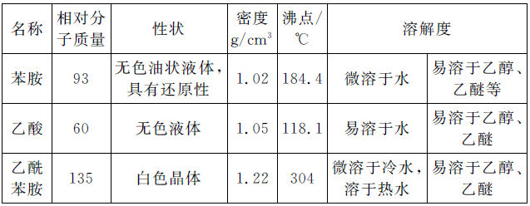
注：刺形分馏柱的作用相当于二次蒸馏，用于沸点差别不太大的混合物的分离。
实验步骤：
a.在圆底烧瓶中加入10 mL新蒸馏制得的苯胺、15 mL冰醋酸和少许锌粉(约0.2g)和几粒沸石，并连接好装置。
b.用小火加热回流，保持温度在105℃约1小时，当温度下降时表明反应已完成，边搅拌边趁热过滤，然后将反应物倒入盛有250 mL冷水的烧杯中。
c.冷却后抽滤，用冷水洗涤粗产品，将粗产品移至400 mL烧杯中，加入300 mL水并加热使其充分溶解，稍冷，待乙酰苯胺晶体析出，抽滤后压干并称重为13.33g。
(1)a仪器的名称是 。
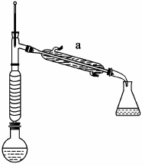
(2)实验中加入少量锌粉的目的是 。
(3)刺形分馏柱的作用是 。从化学平衡的角度分析，控制分馏柱上端的温度在105℃左右的原因是 。
(4)下列抽滤操作或说法正确的是 。
A.用蒸馏水润湿滤纸，微开水龙头，抽气使滤纸紧贴在漏斗瓷板上
B.用倾析法转移溶液，开大水龙头，待溶液快流尽时再转移沉淀
C.注意吸滤瓶内液面高度，当接近支管口位置时，拨掉橡皮管，滤液从支管口倒出
D.用抽滤洗涤沉淀时，应开大水龙头，使洗涤剂快速通过沉淀物，以减少沉淀物损失
E.抽滤不宜用于过滤胶状成剧粒太小的沉淀
(5)乙酰苯胺粗品因含杂质而显色，欲用重结晶进行提纯，步骤如下：热水溶解、 、过滤、洗涤、干燥(选取正确的操作并排序)。
a.蒸发结晶 b.冷却结晶 c.趁热过滤 d.加入活性炭
(6)乙酰苯胺的产率是 %(结果保留一位小数)。
27.(14分)钼酸钠晶体(Na₂MoO₄·2H₂O)是无公害型冷却水系统的金属缓蚀剂，工业上利用钼精矿(主要成分是不溶于水的MoS₂，含少量PbS等)制备钼酸钠的工艺如图所示。
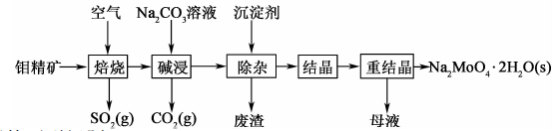
请回答下列问题：
(1)“焙烧”过程中，为了提高钼精矿焙烧速率，可采取的措施是 (答出两条即可)。
(2)已知“焙烧”过程中生成了两种氧化物，请写出焙烧时发生反应的化学方程式 。
(3)“碱浸”所得Na₂MoO₄溶液中含SO₄^{2－}杂质，其中c(MoO₄^{2－})＝1.0 mol/L，c(SO₄^{2－})＝0.02 mol/L在结晶前需加入Ba(OH)₂固体以除去溶液中的SO₄^{2－}。当BaMoO₄开始沉淀时，SO₄^{2－}的去除率是 。[K_{sp}(BaSO₄)＝1.1×10^{－10}、K_{sp}(BaMoO₄)＝4.0×10^{－8}，溶液体积变化可忽略]
(4)“除杂”过程中加入的除杂剂是Na₂S，则废渣的化学式为 。
(5)流程中由Na₂MoO₄溶液获得晶体的操作是 、过滤、洗涤、干燥。以下最适合作为洗涤剂的是 。
A.冷水 B.乙醇与水的混合溶液 C.Na₂SO₄饱和溶液
(6)另一种利用钼精矿制备钼酸钠的工艺流程中，直接向粉碎后的钼精矿中加入NaOH溶液和NaClO溶液来得到钼酸钠，则得到钼酸钠的离子方程式为： 。
(7)空气中钼酸盐对碳钢的缓蚀原理是在钢铁表面形成FeMoO₄－Fe₂O₃保护膜。密闭式循环冷却水系统中的碳钢管道缓蚀，除需加入钼酸盐外还需加入NaNO₂。NaNO₂的作用是 。
28.(15分)甲醇来源丰富、价格低廉、运输贮存方便，是一种重要的化工原料，有着重要的用途和应用前景，可以用多种方法合成。
I、用CO₂生产甲醇
(1)已知：H₂的燃烧热为－285.8 kJ/mol，CH₃OH(l)的燃烧热为－725.8kJ/mol，CH₃OH(g)＝CH₃OH(l) △H＝－37.3 kJ/mol则CO₂(g)＋3H₂(g)CH₃OH(g)＋H₂O(l) △H＝ kJ·mol^{－1}。
(2)将CO₂和H₂按物质的量之比1：3充入体积为2.0L的恒容密闭容器中反应，如图1两条曲线分别表示压强为0.1 MPa和5.0 MPa下CO₂转化率随温度的变化关系。
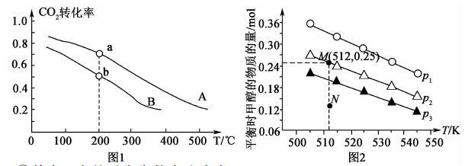
①其中a点的平衡常数表达式为： 。
②a，b两点化学反应速率分别用V_{a}、V_{b}表示，则V_{a} V_{b}(填“大于”、“小于”或“等于”)。
(3)在1.0L恒容密闭容器中投入1 mol CO₂和2.75 mol H₂发生反应：CO₂(g)＋3H₂(g)CH₃OH(g)＋H₂O(g)，实验测得不同温度及压强下，平衡时甲醇的物质的量变化如图2所示，下列说法正确的是 。
A.该反应的正反应为放热反应 B.压强大小关系为p₁<p₂<p₃
C.M点对应的平衡常数K的值约为1.04×10^{－2} D.在p₂及512K时，图中N点v(正)<v(逆)
II.用CO生产甲醇
(4)已知：CO(g)＋2H₂(g)CH₃OH(g)，如图3是该反应在不同温度下CO的转化率随时间变化的曲线。
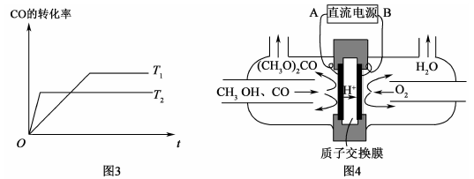
①该反应的焓变△H 0(填“>”、“<”或“＝”)。
②T₁和T₂温度下的平衡常数大小关系是K₁ K₂(填“>”“<”或“＝”)。
III.甲醇的应用
(5)甲醇制氢气。甲醇水蒸气重整制氢反应：CH₃OH(g)＋H₂O(g)＝CO₂(g)＋3H₂(g) △H＝＋49 kJ/mol。某温度下，将[n(H₂O)：n(CH₃OH)]＝1：1的原料气充入恒容密闭容器中，初始压强为p₁，反应达到平衡时总压强为p₂，则平衡时甲醇的转化率为 。
(6)以甲醇为主要原料，电化学合成碳酸二甲酯的工作原理如上图4所示。阳极的电极反应式为 。
(二)选考题：共45分。请考生从2道物理题、2道化学题、2道生物题中每科任选一题做答。如果多做，则每科按所做的第一题计分。
35.[化学——选修3：物质结构与性质](15分)
据《自然》杂志于2018年3月15日发布，中国留学生曹原用石墨烯实现了常温超导。这一发现将在很多领域发生颠覆性的革命。曹原被评为2018年度影响世界的十大科学人物的第一名。石墨烯就是由单层石墨构成的二维碳纳米材料，其结构如下图：
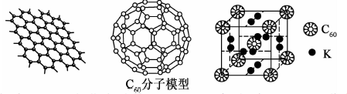
(1)石墨烯中碳原子的杂化方式为 ，每个碳原子的配位数为 。
(2)预测石墨烯可能具有以下哪些性质 。
A.导电性 B.良好的导热性 C.易溶于有机溶剂 D.与氢气发生加成反应
(3)碳有很多同素异形体，C₆₀就是其中一种。C₆₀可用作储氢材料，已知金刚石中的C－C键的键长为0.154nm，C₆₀中C－C键键长为0.140～0.145nm，有同学据此认为C₆₀的熔点高于金刚石，你认为是否正确? ，阐述理由： 。
(4)科学家把C₆₀和K掺杂在一起制造了一种富勒烯化合物，其晶胞如图所示，该物质在低温时是一种超导体。该物质的K原子和C₆₀分子的个数比为 。
(5)碳与硅为同主族元素。硅在自然界大多以硅酸盐形式存在。在硅酸盐中，SiO₄^{4－}四面体[如下图(a)]通过共用顶角氧离子可形成岛状、链状、层状、骨架网状四大类结构型式。图(b)为一种无限长单链结构的多硅酸根(其中硅原子数为n)，其中Si与O的原子数之比为 ，化学式为 。
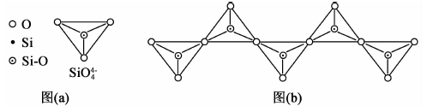
(6)将立方金刚石中的每个碳原子用一个由4个碳原子组成的正四面体结构单元取代可形成碳的一种新型三维立方晶体结构——T－碳。已知T－碳密度为ρ g/cm，阿伏加德罗常数为N_{A}，则T－碳的晶胞参数a＝ pm(写出表达式即可)
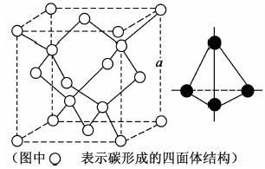
36.[化学——选修5：有机化学基础](15分)
有机物J在有机化工领域具有十分重要的价值。2018年我国首次使用α－溴代羰基化合物合成了J，其合成路线如下：
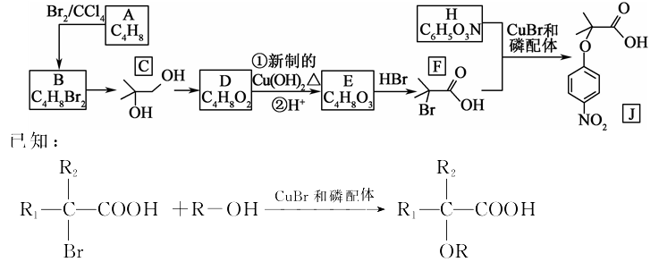
回答下列问题：
(1)D的名称是 。
(2)DE反应①的化学方程式是 。
(3)EF的反应类型为 ，J中的含氧官能团名称为 。
(4)化合物X是H的同系物，其分子式为C₈H₉O₃N，其核磁共振氢谱有3组峰，则X的结构简式可能为 (写一种即可)。
(5)D的同分异构体中能发生水解反应有 种(不考虑立体异构)，其中核磁共振氢谱有4组峰，峰面积之比为1：2：2：3的结构简式为 。
(6)参照题中合成路线图，设计以2－甲基－1－丙烯和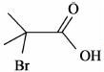为原料来合成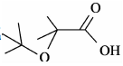的合成路线 。

